**TƯ LIỆU DẠY HỌC MÔN MĨ THUẬT 2**

***CHỦ ĐỀ 5: SỰ KẾT HỢP THÚ VỊ CỦA KHỐI***

***Tranh tham khảo***

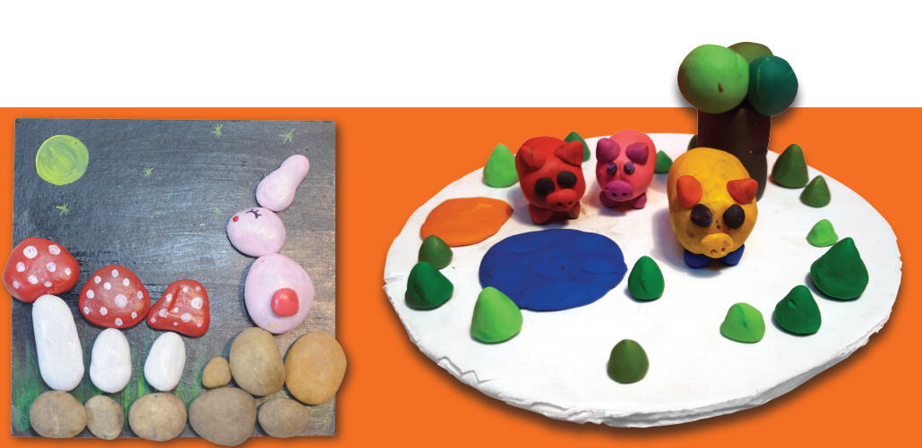

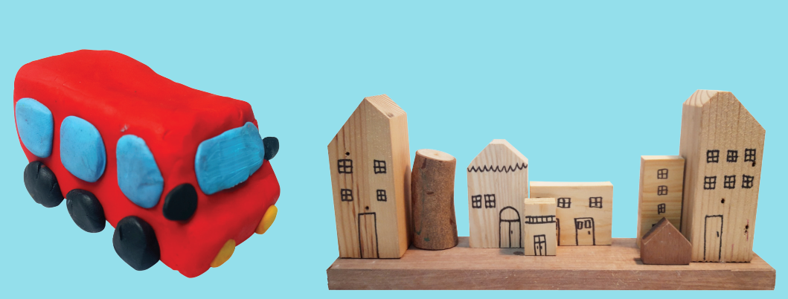

***Các bước tạo hình khối***

